

VÍTEJTE VE SPOLEČNOSTI!
ŘÍJEN 2021

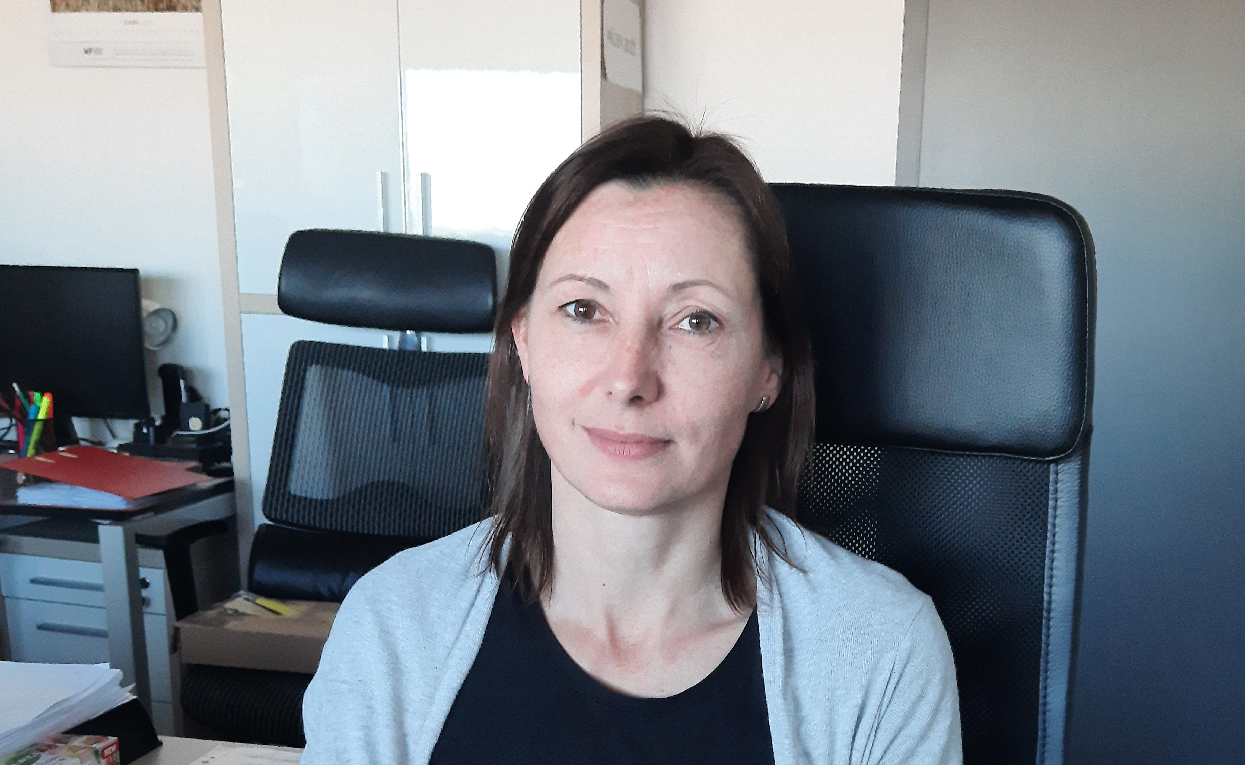
ANDREA BERNARDOVÁ
Referentka nákupu a logistiky

Přejeme hodně štěstí a pracovních úspěchů v novém zaměstnání.

